Raffstorenlamelle - Gebördelte Lamelle GL

ROMA

Eigenschaften

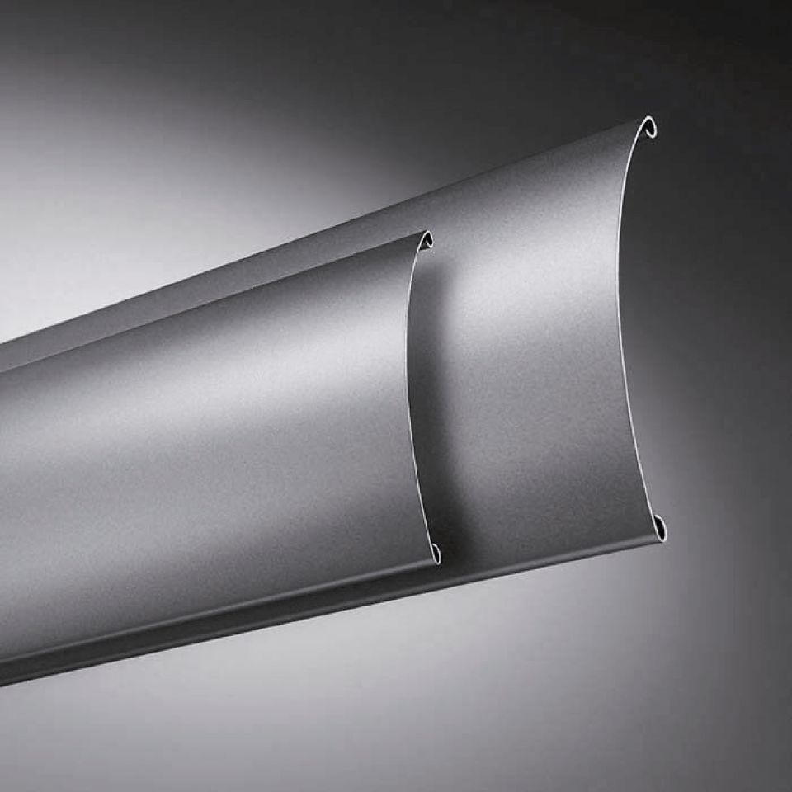

Einbauort Bauteil, Rollladen, Sonnenschutz, Tore

an Fassade, an Fenster/Tür

Farbton

nach Hersteller-Farbkarte, nach NCS-Farbkarte, nach RAL-Farbkarte

Oberfläche

lackiert

Produkt

Raffstoren

Werkstoff

Aluminium

Breite (mm)

600,00 - 5.000,00

Höhe (mm)

0,00 - 5.000,00

Anordnung Lamelle

waagerecht

Anwendungsart

Neubau, Renovierung

Bewegungsrichtung

horizontal, nach oben

Einsatzzweck

Abdunkeln, Blendschutz, Sichtschutz, Sonnenschutz, Wärmeschutz

Führung

Schiene, Seil

Lamellenform

C-förmig, gebördelt

Farbton Lamelle

Lichtgrau | Graualuminium | Anthrazitgrau | DB 703 [Grau] | Verkehrsweiß | Schwarz | Quarzgrau | Cremeweiß | Weißaluminium | Beige | Sarotti [Braun] | Mittelbronze | Grau | Silber | Bronze | Dunkelgrau

Breite Lamellen [mm]

60 | 80

Pakethöhe Lamellen [mm]

109-480